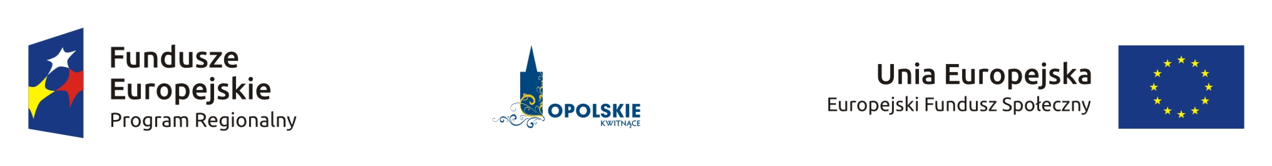

OŚWIADCZENIE O BEZSTRONNOŚCI

Imię i nazwisko eksperta:

…………………………………………………………………………………………
Instytucja organizująca konkurs:

…………………………………………………………………………………………

Numer konkursu:

…………………………………………………………………………………………

Oświadczenie odnosi się do relacji eksperta z wszystkimi wnioskodawcami/partnerami biorącymi udział w konkursie/ rundzie konkursu.

POUCZENIE: Oświadczenie jest składane pod rygorem odpowiedzialności karnej za składanie fałszywych zeznań, zgodnie z art. 49 ust. 8 ustawy z dnia 11 lipca 2014 r.
o zasadach realizacji programów w zakresie polityki spójności finansowanych
w perspektywie finansowej 2014-2020 (Dz. U. z 2016 r., poz. 217, z późn. zm.) w zw. z art. 233 § 6 ustawy z dnia 6 czerwca 1997 r. – Kodeks karny (Dz. U. Nr 88, poz. 553, z późn. zm.).

- Oświadczam, że nie zachodzi żadna z okoliczności, o których mowa w art. 24 § 1 i 2 ustawy z dnia 14 czerwca 1960 r. - Kodeks postępowania administracyjnego (Dz. U. z 2013 r. poz. 267, z późn. zm.), powodujących wyłączenie mnie z udziału w wyborze projektów w tym, że:

- nie jestem wnioskodawcą/partnerem ani nie pozostaję z wnioskodawcami/partnerami
w takim stosunku prawnym lub faktycznym, że wynik oceny może mieć wpływ na moje prawa i obowiązki;
- nie pozostaję w związku małżeńskim, w stosunku pokrewieństwa lub powinowactwa do drugiego stopnia z wnioskodawcami/partnerami lub członkami organów zarządzających lub organów nadzorczych wnioskodawcy lub wnioskodawców/partnerów;
- nie jestem związany/-a z wnioskodawcami/partnerami z tytułu przysposobienia, kurateli lub opieki;
- nie jestem przedstawicielem żadnego z wnioskodawców/partnerów ani nie pozostaję
w związku małżeńskim, w stosunku pokrewieństwa lub powinowactwa do drugiego stopnia z przedstawicielem żadnego z wnioskodawców/partnerów, ani nie jestem związany/-a z przedstawicielem żadnego z wnioskodawców/partnerów z tytułu przysposobienia, kurateli lub opieki;
- nie pozostaję z wnioskodawcami/partnerami w stosunku podrzędności służbowej.

Jestem świadomy/-a, że przesłanki wymienione w lit. b-d powyżej dotyczą także sytuacji, gdy ustało małżeństwo, kuratela, przysposobienie lub opieka.

- Nie jestem i w okresie 12 miesięcy poprzedzających dzień podpisania niniejszego oświadczenia nie byłem pracownikiem instytucji lub podmiotów pełniących funkcje instytucji Regionalnego Programu Operacyjnego Województwa Opolskiego na lata 2014-2020 lub podmiotów z nimi powiązanymi w rozumieniu załącznika I do rozporządzenia Komisji (UE) nr 651/2014 z dnia 17 czerwca 2014 r. uznającego niektóre rodzaje pomocy za zgodne
z rynkiem wewnętrznym w zastosowaniu art. 107 i 108 Traktatu (Dz. Urz. UE L 187
z 26.06.2014, str. 1).

- W przypadku powzięcia informacji o istnieniu jakiejkolwiek okoliczności mogącej budzić uzasadnione wątpliwości, co do mojej bezstronności w odniesieniu do przekazanego mi do oceny wniosku o dofinansowanie, zobowiązuję się do niezwłocznego jej zgłoszenia na piśmie instytucji organizującej konkurs.

......................................................., dnia .............................. r. (miejscowość)

............................................................
(podpis)

